 Памятка для старшеклассников «Слагаемые жизненного успеха»

В жизни своей вы должны дорожить

Каждой минутой и каждым мгновеньем,

Жизнь обязательно нужно прожить

Так, чтоб потом не желать повторения.

Чтоб через годы счастливыми быть

Честно шагайте к победе причала,

Чтоб не пришлось у судьбы попросить

Вспять повернуть и начать всё сначала!

Можно ли спланировать своё будущее, нужно ли задумываться об этом с детства?

Как правильно выстроить жизненный путь? Это вопросы, волнующие многих подростков.

Рекомендации, которые помогут выбрать правильные приоритеты на ступенях жизненного успеха:

-научиться любить себя: совершенствовать свою речь, быть довольным своей внешностью (каждый человек индивидуален и прекрасен по- своему);

-учиться в меру своих способностей, много читать, стремиться быть интеллектуальным;

-вести здоровый образ жизни, не допускать присутствие вредных привычек, правильно питаться;

-работать над формированием лучших качеств характера (быть спокойным, сдержанным, вежливым, чутким, толерантным);

-научиться свободно выражать свои мысли, отстаивать собственное мнение, не причиняя обид и оскорблений сверстникам, друзьям, родителям, учителям;

-уважительно относиться к родителям, сёстрам, братьям и другим родственникам, помнить, что семья- одна из главных ценностей в жизни;

-быть хорошим другом, стараться понять побудительные поступки оступившегося друга, уметь прощать, не распространять тайны друзей, никому не позволять говорить о них плохо и не делать этого самому;

-знать свои права и обязанности, не допускать поступков, о которых впоследствии придётся сожалеть;

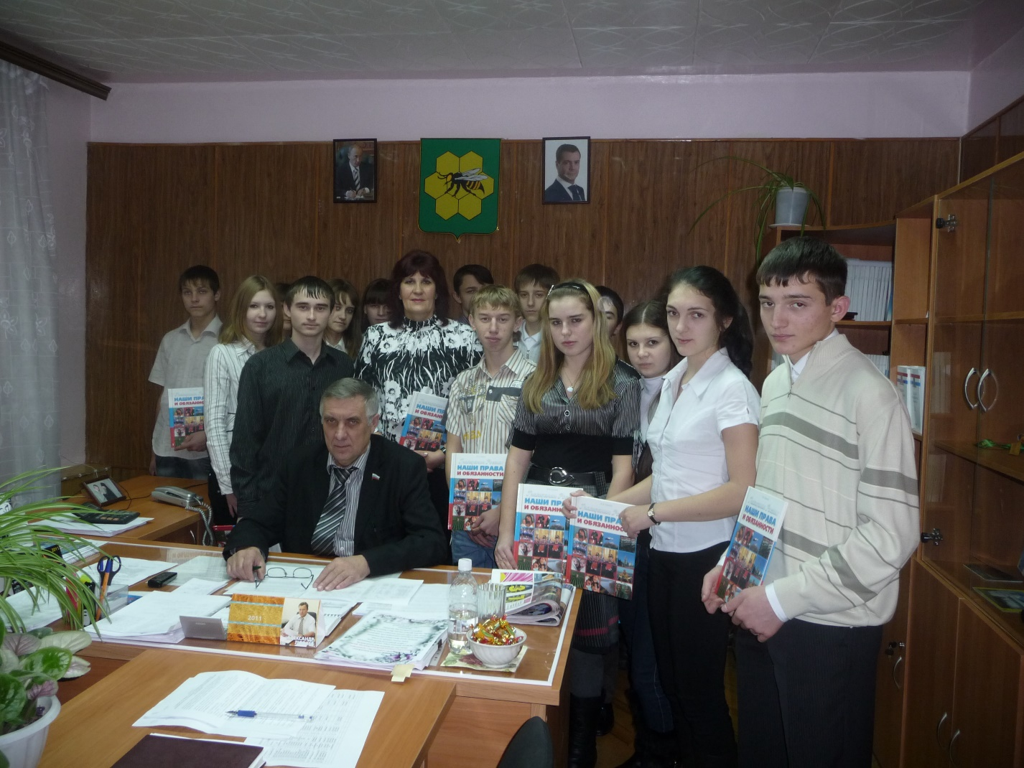-принимать активное участие в мероприятиях разных уровней, направленных на решение проблем местного социума (социальных проектах, чествованиях ветеранов труда, участников и ветеранов Великой Отечественной войны и локальных конфликтов);

-сделать правильный выбор будущей профессии, согласно способностям; быть способным принести пользу своему государству;

-гордиться своей малой Родиной и своей страной-Российской Федерацией.